Ćwiczenie laboratoryjne nr.4 Ksawery Zelek
Fragmenty kodów
Czyszczenie i przygotowanie środowiska
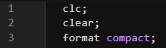
Na początek czyścimy konsolę i pamięć, żeby nie mieszały się nam stare wyniki z poprzednich zadań.

Pętle główne
Wykonałem 4 programy, w których główne pętle odpowiadają za cykliczne wyznaczanie wartości funkcji i ich pochodnych dla zadanych kroków obliczeniowych, umożliwiając analizę porównawczą metod różniczkowania w jednym oknie graficznym. Opisy oraz wykresy następujących programów znajdują się poniżej.

PROGRAM 1
Przygotowanie danych wejściowych
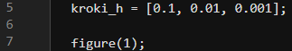
Tworzymy wektor, który przechowuje badane wartości kroków obliczeniowych

Pętla wykonująca zadanie opisująca proces wyznaczania pochodnej wielomianu
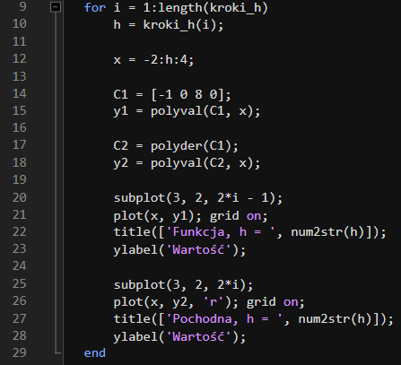
Główna pętla obliczeniowa, która dla każdego zadanego kroku h wylicza punkty bazowego wielomianu oraz jego matematycznej pochodnej. Służy on do automatycznego wygenerowania przejrzystej siatki wykresów, co pozwala błyskawicznie i wizualnie porównać przebieg obu funkcji w zależności od gęstości próbkowania.

WYKRESY
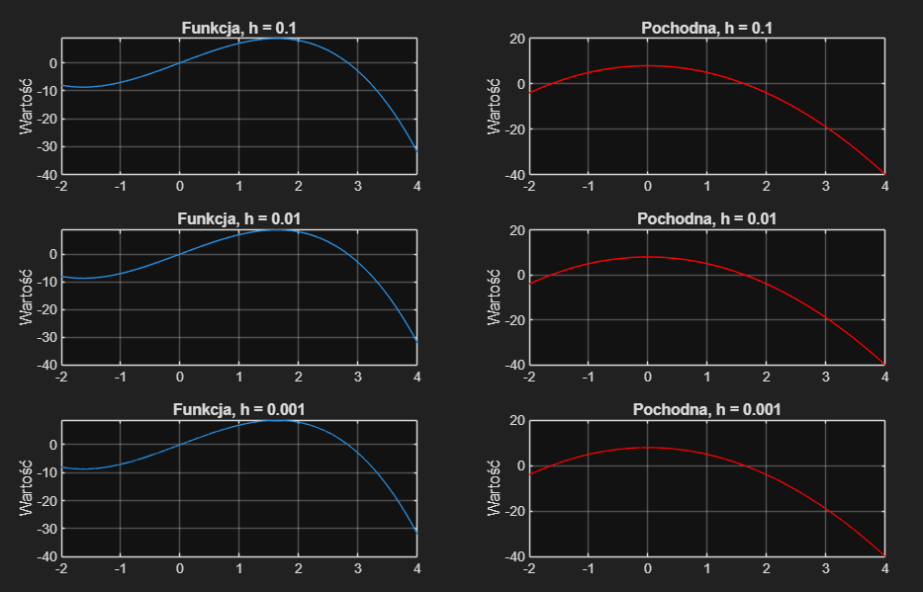
Wykresy przedstawiają idealnie gładkie i ciągłe przebiegi funkcji oraz jej pochodnej, gdzie zmiana kroku h wpływa jedynie na gęstość punktów rysunkowych, nie zmieniając kształtu samego rozwiązania.

PROGRAM 2
Definicja wektora parametrów
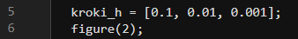
Ta część odpowiada za ustalenie trzech różnych gęstości próbkowania h oraz przygotowanie przestrzeni do jednoczesnego wyświetlenia wszystkich wyników w jednym oknie.

Główna pętla programu wykonująca różniczkowanie funkcji wymiernej
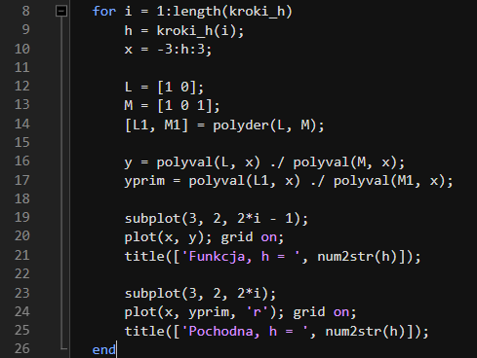
Ten fragment odpowiada za wykonanie pełnego cyklu obliczeń dla każdej zdefiniowanej wartości kroku h, co obejmuje wyznaczenie analitycznego wzoru pochodnej ilorazu, przeliczenie wartości funkcji na nowej siatce punktów oraz precyzyjne rozmieszczenie wyników w siatce podwykresów. Dzięki takiemu podejściu skrypt samoczynnie generuje zestawienie funkcji i jej pochodnej w jednym oknie, co pozwala na wizualną ocenę gładkości przebiegów przy różnej gęstości próbkowania osi X.

WYKRESY
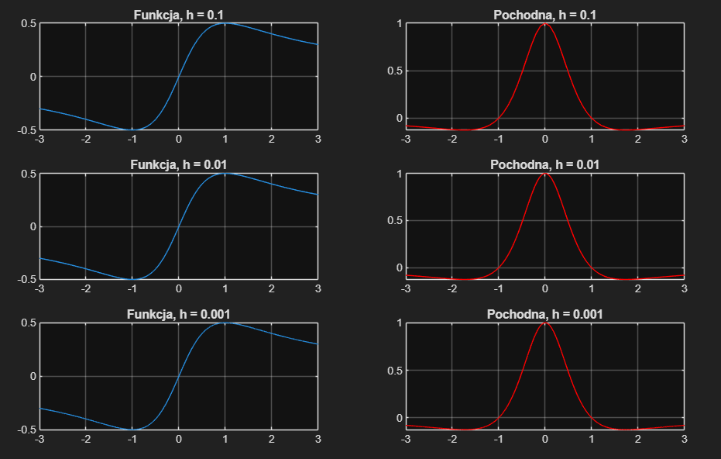
Zestawienie obrazuje charakterystyczne krzywe funkcji ułamkowej oraz jej pochodnej wyliczonej z wzoru na iloraz, zachowując pełną precyzję matematyczną niezależnie od gęstości przyjętej siatki punktów.

PROGRAM 3
Definicja wektora parametrów
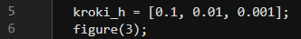
Ten fragment kodu służy do przygotowania serii danych porównawczych oraz podziału okna graficznego na trzy sekcje dla każdego z kroków.

Główna pętla programu opisująca numeryczne wyznaczanie pochodnej wielomianu metodą pięciopunktową
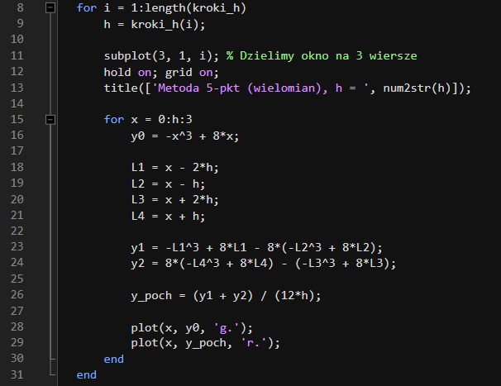
Ta sekcja realizuje proces przybliżania pochodnej poprzez badanie zachowania wielomianu w otoczeniu każdego punktu dziedziny. Algorytm w każdej iteracji wyznacza wartości funkcji w czterech punktach pomocniczych (węzłach) przesuniętych względem punktu środkowego, a następnie łączy je według wzoru na iloraz różnicowy, co pozwala na wygenerowanie punktowego wykresu pochodnej o bardzo wysokiej dokładności.

WYKRESY
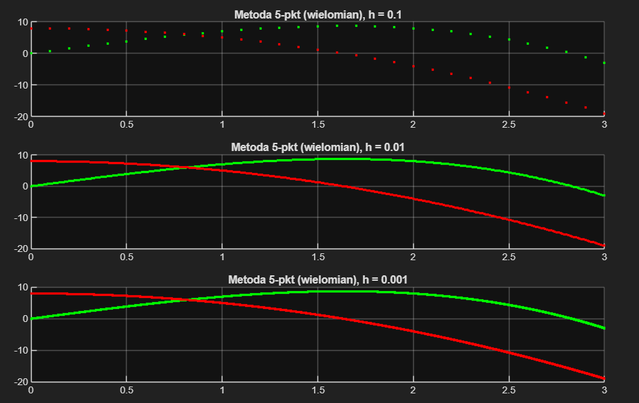
Wynik pokazuje nałożone na siebie serie punktów funkcji oraz jej pochodnej przybliżonej numerycznie, przy czym mniejszy krok h wyraźnie zagęszcza kropki i sprawia, że obliczony przebieg staje się wizualnie płynny.

PROGRAM 4
Definicja wektora elementów
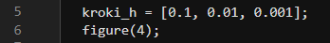
Ta część odpowiada za inicjalizację pętli sterującej dla zadanych wartości h oraz przygotowanie układu współrzędnych do prezentacji wyników różniczkowania funkcji ułamkowej.

Główna pętla programu opisująca algorytm różniczkowania numerycznego funkcji wymiernej
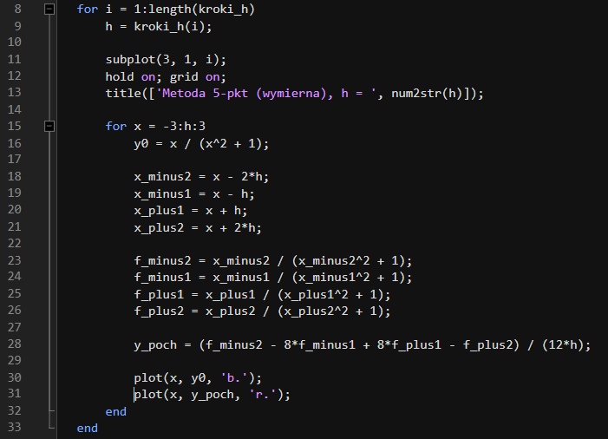
Ten fragment stanowi kluczowy element zadania, w którym program dla każdego x-a przelicza skomplikowany wzór funkcji wymiernej w czterech sąsiednich punktach o różnym oddaleniu od badanego miejsca. Otrzymane wyniki są następnie podstawiane pod centralny schemat różnicowy, co umożliwia numeryczne wyznaczenie tempa zmian funkcji ułamkowej i przedstawienie go na wykresie w postaci serii czerwonych punktów idealnie pokrywających się z przebiegiem bazowym.

Wykresy
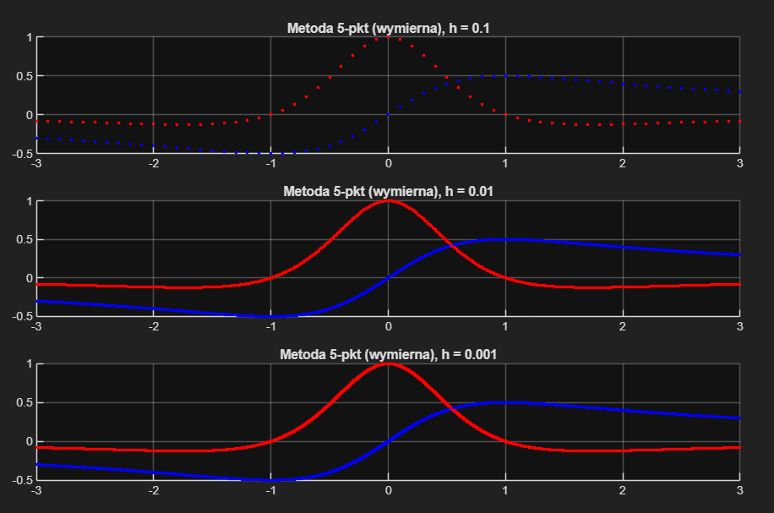
Wykres potwierdza wysoką skuteczność metody pięciopunktowej dla funkcji wymiernej, gdzie wyliczone punkty pochodnej idealnie śledzą tempo zmian oryginału, osiągając najwyższą dokładność przy najmniejszych wartościach parametru h.

